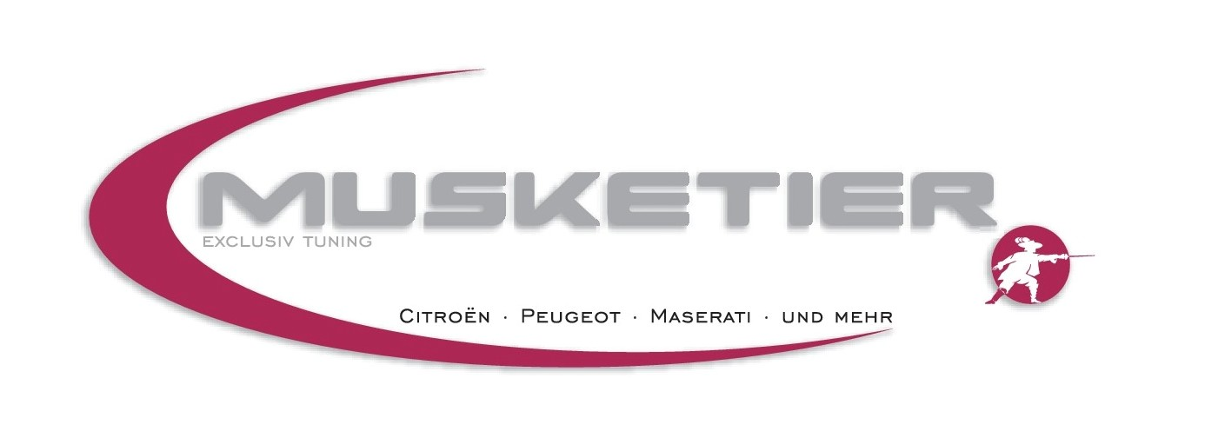

PEUGEOT RCZ-R300 Musketier
Basisfahrzeug RCZ-R 271 PS, 340 Nm V-Max 250km/h

Leistungssteigerung auf 287 PS und 370 Nm, V-Max wie Serie
Musketier-Kit 1: bestehend aus 70 mm Auspufanlage, Sportluftfilter und Software-Abstimmung,
Preis inklusive Montage 1.659,-

Leistungssteigerung auf 302 PS und 402 Nm, V-Max 269 km/h
Musketier-Kit 2: bestehend aus: 70mm Auspuffanlage, Hochleistungs-Stahlkat, Sportluftfilter, Modifizierte Ansaug-Luftführung sowie Software-Abstimmung,
Preis inklusive Montage 3.199,-

Karosserie-Styling in Carbon und Matt-weiß Optik wie abgebildet € 890,-
Styling kann auch nach individuellen Wünschen angefertigt werden!

Weitere Infos unter 0664/1524066 oder auf www.musketier.at
Autohaus Kampl GmbH & CoKG 8740 Zeltweg, Flatschacherweg 2

